Тема : Решение простейших тригонометрических уравнений

Пособия :
- Н.В.Богомолов “Практические занятия по математике”
- Н.В.Богомолов “Сборник задач по математике”

Тип занятия: сообщения новых знаний.

Цели и задачи занятия:
Образовательные:
- сформировать у студентов представление о решении простейших тригонометрических уравнений.
- закрепить навык решения простейших тригонометрических уравнений вида cos x = a, sin x = a, tg x = a , расширить и углубить знания по данной теме.
Развивающие:
- развитие логического мышления студентов, развитие памяти, внимания, монологической речи, умения рассуждать, выделять главное, самостоятельно приобретать знания, навыки и применять их на практике,
- развитие умения давать объективную самооценку,
- научить применять знакомые формулы в измененных условиях,
- расширить кругозор.
Воспитательные:
- формирование самостоятельности,
- развитие эстетического вкуса студентов, аккуратности, внимательности,
- продолжение работы по воспитанию взаимопомощи, культуры общения, способствующих, созданию благоприятного психологического климата в группе, воспитанию внимания, самоконтроля, интереса к предмету;

Оборудование:
- мультимедийный проектор и экран,
- презентации,
- памятки,
- тренажер,
- карточки – помощницы
- таблицы с заданиями,
- дидактические материалы.

План занятия с хронометражем:

№ | Этап занятия | Время
1  2  3  4  5  6  7  8 | Организационный момент  Проверка домашнего задания  Актуализация опорных знаний и умений  обратные тригонометрические функции ( устный счет )  единичная окружность (диктант )  Изучение нового материала. Закрепление первичных знаний, умений, навыков  Организация коллективной работы  Практическая работа  Подведение итога занятия  Информация о домашнем задании | 2 мин  5 мин  9 мин  9 мин  20 мин  20 мин  20 мин  3 мин  2 мин

Ход занятия | Обоснование деятельности преподавателя | Прогнозируемая деятельность учащихся
1. Организационный момент:  Взаимное приветствие, фиксация отсутствующих, проверка готовности учащихся к занятию. Преподаватель объявляет о рейтинговой системе оценки на занятии.  2. Проверка домашнего задания:  2 студента заранее записывают решение на доске, еще 2 комментируют решения ( верно – неверно , рационально – нерационально , оформление ), требуют прокомментировать запись в случае необходимости, следующая пара студентов оценивают ответы отвечающих и оппонентов (сколько баллов внести в рейтинговую таблицу) | Подготовка учащихся к работе на занятии. | Готовность группы к работе.  Записывают в тетрадь число, достают необходимые карточки и пособия.
3. Актуализация опорных знаний и умений  обратные тригонометрические функции:  В результате выполнения задания мы повторим определения арккосинуса, арксинуса, арктангенса и арккотангенса, их свойства и узнаем тему сегодняшнего занятия.  1. Сформулировать определение арксинуса числа, перечислите свойства.  2. Сформулировать определение арккосинуса числа, перечислите свойства.  3. Сформулировать определение арктангенса числа, перечислите свойства.  4. Сформулировать определение арккотангенса числа, перечислите свойства.  5. Имеет ли смысл выражение?  Устный счет : Установите соответствие (вычислите, в ответе запишите букву соответствующую ответу вашего решения):  В результате выполнения задания на доске появится тема: Тригонометрические уравнения.  Наша цель : познакомиться с простейшими тригонометрическими уравнениями, составить тренажер, закрепить навык решения простейших тригонометрических уравнений вида  cos x = a, sin x = a, tg x = a , ctg x = a а так же расширить и углубить знания по данной теме. | Блиц – опрос с применением презентации 1  Слайды 2-6  Слайд 7  Слайд 8 | Отвечают на вопросы.  Выполняют поставленные задачи. Результаты вычислений записываются на доске "по цепочке"
единичная окружность:  Залогом успешного усвоения тем по тригонометрии является уверенное оперирование студентов с тригонометрической окружностью. Повторим следующие сведения:  - Положительные и отрицательные значения углов в радианах на единичной окружности.  - Определение синуса и косинуса угла на единичной окружности.  - Табличные значения для синуса в порядке возрастания.  - Табличные значения для косинуса в порядке возрастания.  - Табличные значения для тангенса в порядке возрастания.  - Табличные значения для котангенса в порядке возрастания.  - Знаки функции sin α.  - Знаки функции cos α.  - Знаки функций tg α и ctg α  Запишите одной строчкой выделенные в приложении 1 точки. Обменяйтесь карточками и проверьте. Поставьте себе1б, если всё правильно.  1. Числа, соответствующие точкам А и В (лежащим на вертикальной прямой) можно записать одной серией: $±α+2πn, nϵZ$  2. Числа, соответствующие точкам А и В (лежащим на горизонтальной прямой) можно записать одной серией: ${\left(-1\right)}^{n}∙α+πn, nϵZ$  3. Числа, соответствующие точкам А и В (лежащим симметрично относительно центра окружности) можно записать одной серией: $α+πn, nϵZ$  Диктант: a) Запишите одной строчкой выделенные числа.  б)- Назовите сходственные задания 2-х вариантов.  - Почему для 3-го задания выбрали такую форму записи?  Поменяйтесь тетрадями и проверьте. Поставьте себе1б, если всё правильно. | Блиц – опрос с применением презентации 2  Слайды 2-9  Раздаёт листы с заданиями, оказывает консультации студентам по заполнению листов с ответами.  Организует самопроверку.  Ответы на мультимедийном экране. Слайд 10 | Отвечают на вопросы.  Выполняют поставленные задачи. Заносят ответы в заранее подготовленные карточки.
4. Изучение нового материала, закрепление первичных знаний, умений, навыков:  Определение. Уравнения вида f(x) = а, где а – данное число, а f(x) – одна из тригонометрических функций, называются простейшими тригонометрическими уравнениями.  Сначала рассмотрим частные случаи.  Теперь выведем общие формулы.  Используя карточку “ Единичная окружность” проведите прямые : $y=1, y=\frac{\sqrt{3}}{2}, x=\frac{\sqrt{2}}{2}$  Беседа по выполненной работе.  - Назовите числа на пересечении прямой $y=\frac{\sqrt{3}}{2}$и окружности.  - Это числа $\frac{π}{3}+ 2πn, nϵZ$ и $\frac{2π}{3}+ 2πn, nϵZ$ .  - Как записать эти числа одной строчкой?  - ${\left(-1\right)}^{n}\frac{π}{3}+ πn, nϵZ$  - Что общего в этих числах?  - Синусы этих чисел равны.  - Что называется синусом числа?  - Ордината соответствующей точки единичной окружности  - Какие числа мы нашли, проводя прямую $y=\frac{\sqrt{3}}{2}$?  - Нашли числа, синус которых равен $\frac{\sqrt{3}}{2}$. Фактически мы решили уравнение $sinx=\frac{\sqrt{3}}{2}$. | Беседа с применением презентации 3  Слайд 2  Cлайд 4 | Выполняют поставленные задачи.
Вывод : Уравнение sin t = a:  a) при -1< t < 1 имеет две серии корней t₁ = arсsin a + 2n, n Z  t ₂ = - arсcsin a + 2n, n Z.  или t = ( -1)^{k} arсsin a + k, k Z ;  б) при а = 1 имеет одну серию решений t = + 2n, n Z  в) при а = -1 имеет одну серию решений t = - + 2n, n Z;  г) при а = 0 имеет две серии корней t₁ = 2k, k Z, t₂ = + 2m, m Z.  или t = n, n Z ;  д) при а > 1 и a < -1 уравнение не имеет корней. | 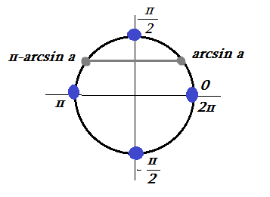
Закрепим изученное , решив уравнения. | Cлайды 5-7  Оказывает консультации учащихся. |  | Выполняют предложенные задания, проводят самопроверку, используя ответы на мультимедийном экране.
- Прочитайте числа на пересечении прямой $x=\frac{\sqrt{2}}{2}$ и окружности. Что общего в этих числах?  - Косинусы этих чисел равны.  - Что называется косинусом числа?  - Абсцисса точки единичной окружности.  - Какие числа мы нашли, проводя прямую $x=\frac{\sqrt{2}}{2}$  - Нашли числа, косинусы которых равны $\frac{\sqrt{2}}{2}$. Мы решили уравнение $cosx=\frac{\sqrt{2}}{2}$ | Cлайд 8
Вывод : Уравнение cos t = a:  a) при -1< t < 1 имеет две серии корней t₁ = arсcos a + 2k, k Z  t ₂ = - arсcos a + 2m, m Z.  Эти серии можно записать так t = ± arсcos a + 2n, n Z ;  б) при а = 1 имеет одну серию решений t = 2n, n Z ;  в) при а = -1 имеет одну серию решений t = + 2n, n Z ;  г) при а = 0 имеет две серии корней t₁ = + 2k, k Z; t ₂ = - + 2m, m Z. Обе серии можно записать в одну серию t = + n, n Z.  д) при а > 1 и a < -1 уравнение не имеет корней. | 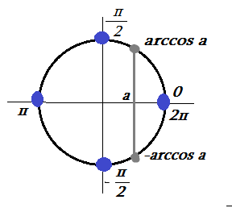
Закрепим изученное решив уравнения. | Cлайды 9-11  Оказывает консультации учащихся. |  | Выполняют предложенные задания, проводят самопроверку.
Аналогично рассматривается материал слайдов 12-15 :  Вывод : Уравнение tg t = a.  при любом а R имеет одну серию решений  х = аrctg a + n, n Z.  Вывод : Уравнение ctg t = a.  при любом а R имеет одну серию решений  х = аrcctg a + n, n Z. | 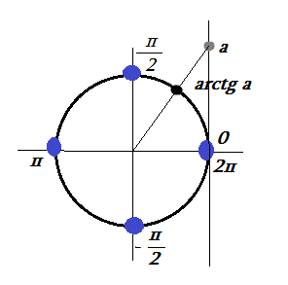 |  | 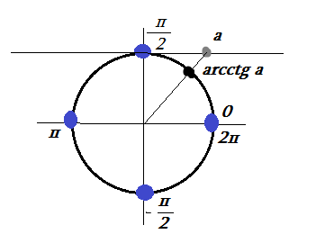
В результате составляется  Памятка по решению простейших тригонометрических уравнений  с помощью которой, устно решаются уравнения на слайдах 16-17.  Итог первого часа . студентам предлагается продолжить фразы :  - Сегодня на занятии я повторил …  - Сегодня на занятии я узнал …  - Сегодня на занятии я научился … | Cлайды 12-15  Организует работу учащихся, заранее выясняет очерёдность. |  | Выполняют поставленные задачи.
Перерыв
5. Организация коллективной работы:  Мы продолжаем учиться решать простейшие тригонометрические уравнения. Поэтому тема урока та же: «Решение простейших тригонометрических уравнений». Данные уравнения являются базой для решения некоторых более сложных уравнений. Пока что вы не знаете специальных формул и методов их решения. Но если получится привести уравнение к одному из данных дальнейшее решение не должно вызвать трудностей.  Этого можно добиться, применяя уже известные вам тригонометрические формулы. Вспомним наиболее важные из них.  Заполни таблицу: ( приложение 2)  cos²α + sin²α =  cos²α – sin²α =  2sinα cosα =  sinα cosβ + cosα sin β =  sinα cosβ – cosα sin β =  cos α cosβ + sinα sin β =  cos α cosβ – sinα sinβ =  Коллективно решаются задания слайдов 4-6, после чего решаются задания из тренажера (5-8, 10-16, 19-26, 31-33) по цепочке ( у доски по 4 человека). | Беседа с применением презентации 4  Раздаёт листы с заданиями, оказывает консультации учащимся по заполнению листов с ответами.  Cлайды 2-3 |  | Знакомятся с тестом, прорешивают задания, заносят ответы в карточки
6. Практическая работа  Практическая работа с взаимопроверкой:  1 - 4 варианты раздаются “слабым” и “средним” учащимся, 5 вариант получают “сильные” ученики.  Задания 1 варианта: Решите уравнение:  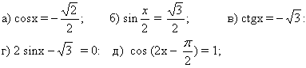  Задания 2 варианта: Решите уравнение:  $$а)\sin{x= -\frac{\sqrt{2}}{2},} б)\cos{\frac{x}{2}=}\frac{\sqrt{2}}{2}, в) tg x= -\sqrt{3},$$  г) $2\cos{x}-\sqrt{3}=0,$ д) $\sin\left(2x-\frac{π}{2}\right)=1$  Задания 3 варианта: Решить уравнения  a) б) в) 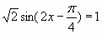 г) 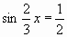 д)  е)  Задания 4 варианта: Решить уравнения  а) б) в) 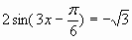 г) д) 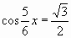  е)  Задания 5 варианта: Решить уравнения  а) 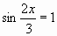 б) 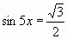 в) 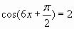 г) 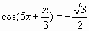  д) е) | Оказывает консультацию  Рассаживает учащихся по местам, раздаёт дидактические материалы, учитывает внутригрупповую дифференциацию. |  | Выполняют самостоятельную работу в тетрадях, сдают для проверки преподавателю или консультанту.
7. Подведение итога урока:  Анализируется работа каждого ученика на уроке отдельно и в составе групп, даётся информация о последующих темах. | Комментирует работу учеников на уроке, выставляет оценки за работу у доски, за индивидуальную работу (устную или письменную) и работу в группах. |  | Консультанты заполняют “Лист рейтинга”.
8. Информация о домашнем задании:  Предлагается тренажёр для отработки навыков решения простейших тригонометрических уравнений. | Комментирует домашнее задание.

